安装iTop

硬件要求

| **操作系统** | **资源** | **最小值** | **建议值** |
| --- | --- | --- | --- |
| Linux | Disk | 5 Gb | 20 Gb |
|  | RAM | 1 Gb | 2 Gb |
|  | Processor | 1 GHz (single Pentium) | 2 GHz + (dual-core) |
| Windows | Disk | 5 Gb | 20 Gb |
|  | RAM | 1 Gb | 2 Gb |
|  | Processor | 1 GHz (single Pentium) | 2 GHz + (dual-core) |

iTop使用的最小屏幕尺寸是1024x768分辨率，但建议使用更高的分辨率。

下载iTop

可以从<https://sourceforge.net/projects/itop/files/itop>下载iTop

软件要求

iTop基于MySQL和PHP，需要PHP 5.2.0或更高版本，MySQL 5.0或更高版本。当然还要一个Web服务器，如Apache，IIS或其他支持PHP 5的Web服务器。

可选要求

* 为了iTop支持LDAP验证需要PHP-LDAP模块。如果没有安装这个模块，iTop将不支持LDAP或Active Directory验证
* 为了iTop支持强密码加密，需要PHP-mcrypt模块。

在CentOS上安装iTop的先决条件

要在CentOS上安装必要的软件，请运行一下命令：

yum install httpd

yum install mysql mysql-server

yum install php php-mysql php-mcrypt php-xml php-cli php-soap php-ldap graphviz

可选的依赖：graphviz

iTop依靠Graphviz处理对象生命期的图像描述。自从iTop对一些标准对象做了预处理并一起发布，你可能不需要再安装Graphviz。但你也可能希望安装graphviz来自动生成新的对象生命周期图像。

在CentOS上只需要运行：

sudo yum install graphviz

PHP和MySQL设置

iTop可以上传并存储文档附加到各种对象（工单、配置项）上。这些文档作为二进制对象存储在iTop数据库中。为了安全地上传并储存文档，PHP和MySQL必须做一些设定。

在PHP中，跟上传文件有关的几个变量：

|  |  |
| --- | --- |
| file_uploads | 设置1允许文件上传，设置0阻止文件上传 |
| upload_tmp_dir | 存储上传文件的临时目录（在服务器上）。确认这个参数指向的目录设置了合适的权限并有足够的空间。 |
| upload_max_filesize | 允许上传文件的最大大小。这个值以字节表示。你可以使用K表示kb（=1024字节），M表示mb或G表示gb。如：4M=4096 bytes |
| max_file_uploads | 在一个web页面中可同时上传的最大文件个数。iTop通常一次只上传一个文件。你可以放心地使用默认值，如20。 |
| post_max_size | 可以通过POST请求发送给服务器的数据总数。这个值必须大于upload_max_filesize。因为相同的请求可能包含更多信息（文档标题、操作码等），所以这里最好放一个较大的值。例如：如果upload_max_filesize是4M，那么post_max_size就设置成5M。 |
| memory_limit | 上传到服务器后，文件在写入数据库前是从内存中读出的。因此确定memory_limit要远大于upload_max_filesize。 |
| max_input_time | 这个值定义服务器允许从输入读取的最大时间。这个时间包括上传文件花费的时间。使用慢速连接上传大文件时可能会超出默认值规定的60秒。 |

上传的文件存储在MySQL数据库，每个文件一条查询。因此一个查询的最大值必须大于上传文件的最大值。这个配置通过my.cnf配置文件（在MySQL服务器上）中的max_allowed_packet设置。

以下是变量间关系的最佳实践：

|  |  |  |  |  |  |  |
| --- | --- | --- | --- | --- | --- | --- |
| upload_max_filesize | < | post_max_size | < | max_allowed_packet | < | memory_limit |
| *php.ini* |  | *php.ini* |  | *my.cnf* |  | *php.ini* |

安装向导

1. 确定你已经正确配置了Apache/PHP实例并正在运行

2. 在你的web服务器目录中解压出“web”中的内容（例如在linux上是/var/www/itop）

3. 在你的浏览器中输入与web路径一致的URL（如：http://localhost/itop/）并遵照屏幕指示。

iTop提供一个安装向导应用程序。

安装过程第一步是检验MySQL、PHP和PHP扩展配置。

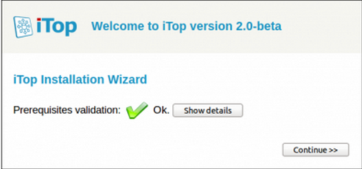

第二步选择安装新的iTop实例或从已有iTop实例升级。

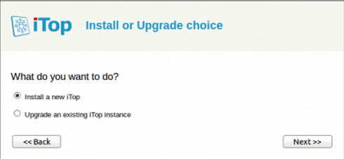

如果你选择安装新的实例，第三步向导将提示你iTop使用许可协议。

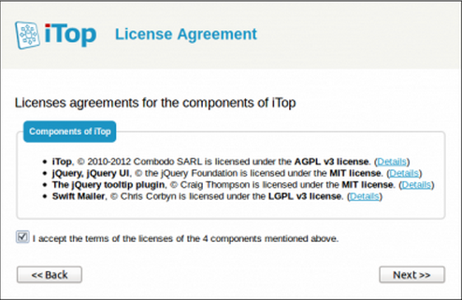

第四步要求你输入连接MySQL数据库的凭据。确定你提供了足以安装和运行iTop的权限。这个账号需要能够在数据库中创建数据表、触发器和视图。如果是升级现有实例，需要能够删除视图的权限。如果你选择创建新的数据库，这个账号需要有足够的权限。

你也可以给所有数据表和视图添加一个后缀。这对于你在一个MySQL数据库中安装多个应用程序会很有用。

数据库和PHP/web服务器不需要在同一台物理服务器上。

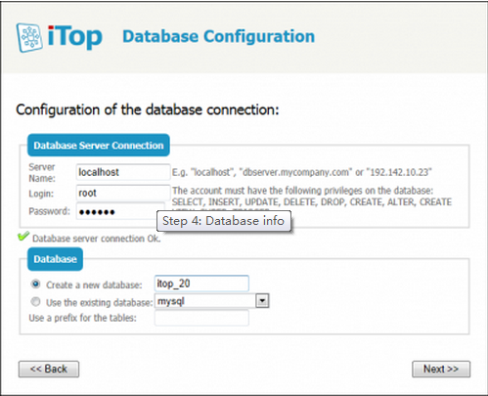

下一步向导提示你输入管理员账号。iTop可以使用外部授权机制（LDAP或Active Directory），但安装时必须创建一个使用本地密码的管理员账号。

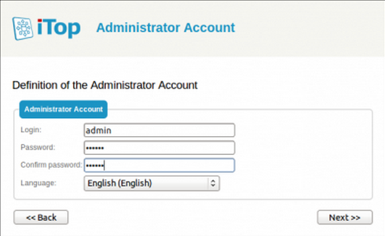

下一个屏幕提示你输入一些其它信息：

* 默认语言：新建用户登陆页面所显示的语言。
* 访问iTop的URL：改变这个值可以使用户能够通过不同的URL访问iTop
* 样本数据：如果你希望快速尝试iTop，可以选择安装样本数据。样本数据提供一些配置项样本（服务器、应用程序，联系人）和服务清单的默认设置，是你可以快速部署应用程序。如果你希望要一个干净的安装，不要在生产实例上选择此项。

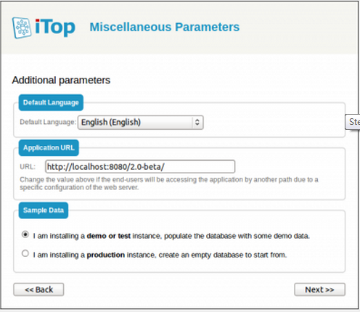

安装向导的以下步骤将帮助你按照你的需要在iTop中创建“数据模型”。

配置CMDB

CMDB有5个模块组成：

* 基本/核心的模块总是会被安装。这个模块提供iTop所必须的基本对象：组织、位置、联系人和一些通用配置项（如服务器、组、应用程序等）
* 数据中心管理模块提供数据中心后勤所需的一些配置项：机柜、附件、电源。如果你不是管理一个数据中心，你可能不需要安装这个模块。
* 终端用户设备模块定义跟终端用户有关的设备：电话、PC等。如果你不打算在iTop中管理这些设备，不要勾选这个选项。
* 存储模块定义存储设备相关的配置项：SAN交换机，NAS，磁带库和磁带。这个也是可选的。
* 虚拟化模块定义虚拟机、管理程序、farm 等。这个也是可选的。

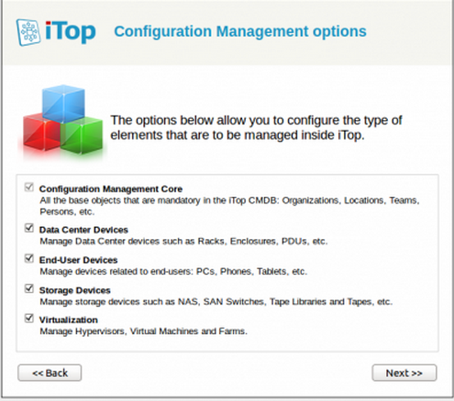

配置服务管理

iTop提供两种服务管理风格。选择最适合你实际情况的最佳实践：

* 企业服务管理是最适合拥有相同基础设施并为特定客户提供服务的套件。客户可以是组织内实体，也可以是外部客户。
* 服务供应商服务管理最适合每个客户有特定的一套基础设施并为客户单独提供服务的场景。



配置工单管理

如果你打算使用iTop进行工单管理，有两种基本的选项：

* 简单工单管理实现了简单的流程，在事件和用户请求间只有少量区别。所有工单共享相同的生命周期，并且你可以在任何时候修改工单的描述。如果你希望最终用户可以自行创建工单并且把服务请求跟事件报告放在一起，那么这个选项可能适合你。
* ITIL工单完整实现了适应ITIL规则的流程。用户请求和事件工单间有显著的区别。你可以选择仅部署其中之一或全都部署。

当然你也可以选择不在iTop中管理工单。这种情况你可以选择第三个选项：

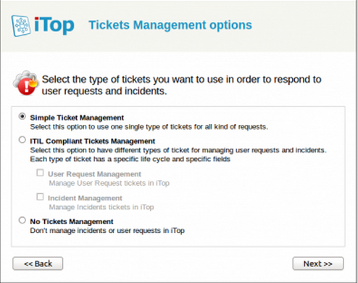

配置变更管理

如果你打算在iTop中实现变更管理，有两个选项：

* 简单变更管理为所有变更请求工单提供单一的类型。
* ITIL变更流程提供完整的ITIL兼容的变更流程，包括普通、日常和紧急变更。

你也可以选择第三个选项，不在iTop中实现变更管理。

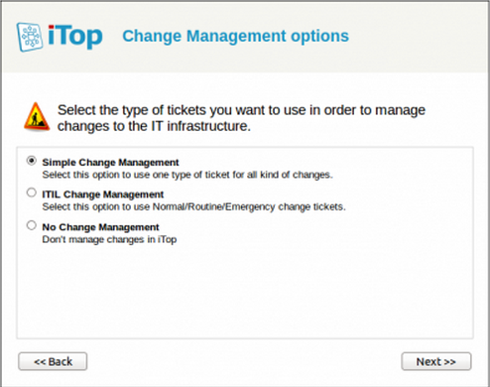

其它ITIL流程

除了变更和时间管理，还有两种类型的ITIL流程可以选择：问题管理和已知错误管理。

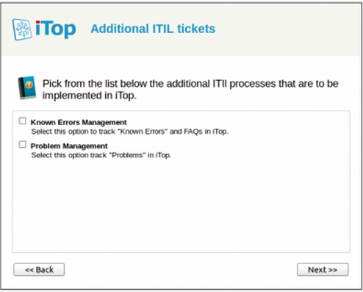

启动安装

一旦做好了选择，将显示一个汇总信息。你可以单击“加号”深入检查你的选择。

要开始实际的iTop安装，单击“Install”按钮。

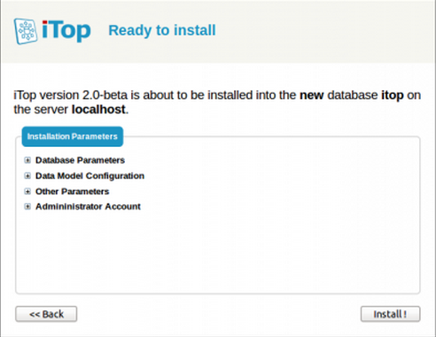

安装的进度显示一个进度条。

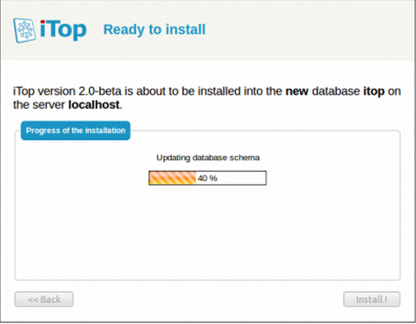

一旦安装完成，你可以：回顾设置后台任务的指令，单击“工单管理的手工指令”链接。或者单击“进入iTop”按钮立即进入iTop。



后台任务

为了正确地操作，iTop需要定期执行维护操作和异步任务。为了减轻安装，后台任务被打包到一个单一文件：webservices/cron.php

以下功能需要激活cron.php

* 异步电子邮件。默认的，这个选项是关闭的。要开启它，在配置文件中设置“email_asynchronous”为1。
* 检查工单SLA。工单达到SLA限制时将被变成TTO/TTR状态。

在linux中调度

编辑crontab使脚本每5分钟运行一次：

*/5 * * * * root /usr/bin/php /var/www/itop/webservices/cron.php --param_file=/conf/itop/params >>/var/log/itop-cron.log 2>&1

在web上调度

cron.php也可以在web服务器上执行。如果你不能访问系统，这会非常有用（如虚拟主机）。在这个例子中你可以依靠web cron服务运行它。但执行频率和次数会受到限制。

参数

| **Argument** | **Description** | **Defaut value** |
| --- | --- | --- |
| param_file | 参数文件的路径 | cron.params |
| auth_user | 用户登录名，只用于命令行模式，如果参数文件没有指定 | - |
| auth_pwd | 用户密码，只用于命令行模式，如果参数文件没有指定 | - |
| verbose | 如果设置为1，会给出更多信息用于排除故障。当心：一旦进程在后台持续运行，log文件会很快变得很大。不要长期把这个参数设置成1。 | 0 |
| status_only | 如果设置成1，进程立刻停止并显示计划任务的状态。 | 0 |

参数文件

一旦参数通过命令行传递给cron.php，系统中其它用户都可以看到，建议把敏感参数从命令行中移除。这就是参数文件的目的。

param_file参数可以用于大多数REST/CLI web服务。按约定，cron.php服务搜索参数文件并从中读取参数。

* 参数文件包含键值对
* 以#开始为注释

iTop里包含了一个名为param.distrib的文件可用于作为参数文件的模板。

例如：

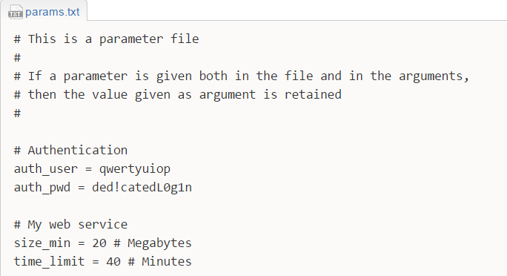

确定参数文件不能从web被读取！或者把参数文件移到web服务器范围之外，如/etc/itop，并设置合适的权限。只有从命令行运行cron.php进程才需要能够访问这个文件。

设置

这些设置被配置到iTop主配置文件：itop-config.php

| **Setting** | **Description** | **Defaut value** |
| --- | --- | --- |
| cron_max_execution_time | Cron.php页面的持续时间（秒），必须小于php的max_execution_time参数和web服务器的响应超时时间。 | 600 |
| cron_sleep | Cron.php两次执行的间隔时间（秒） | 2 |
| email_asynchronous | 如果设置为1，Email将脱机发送，需要cron.php被激活。例外：有些功能如Email测试工具将强制在序列模式。 | 0 |

被允许的用户

只有管理员被允许执行cron.php